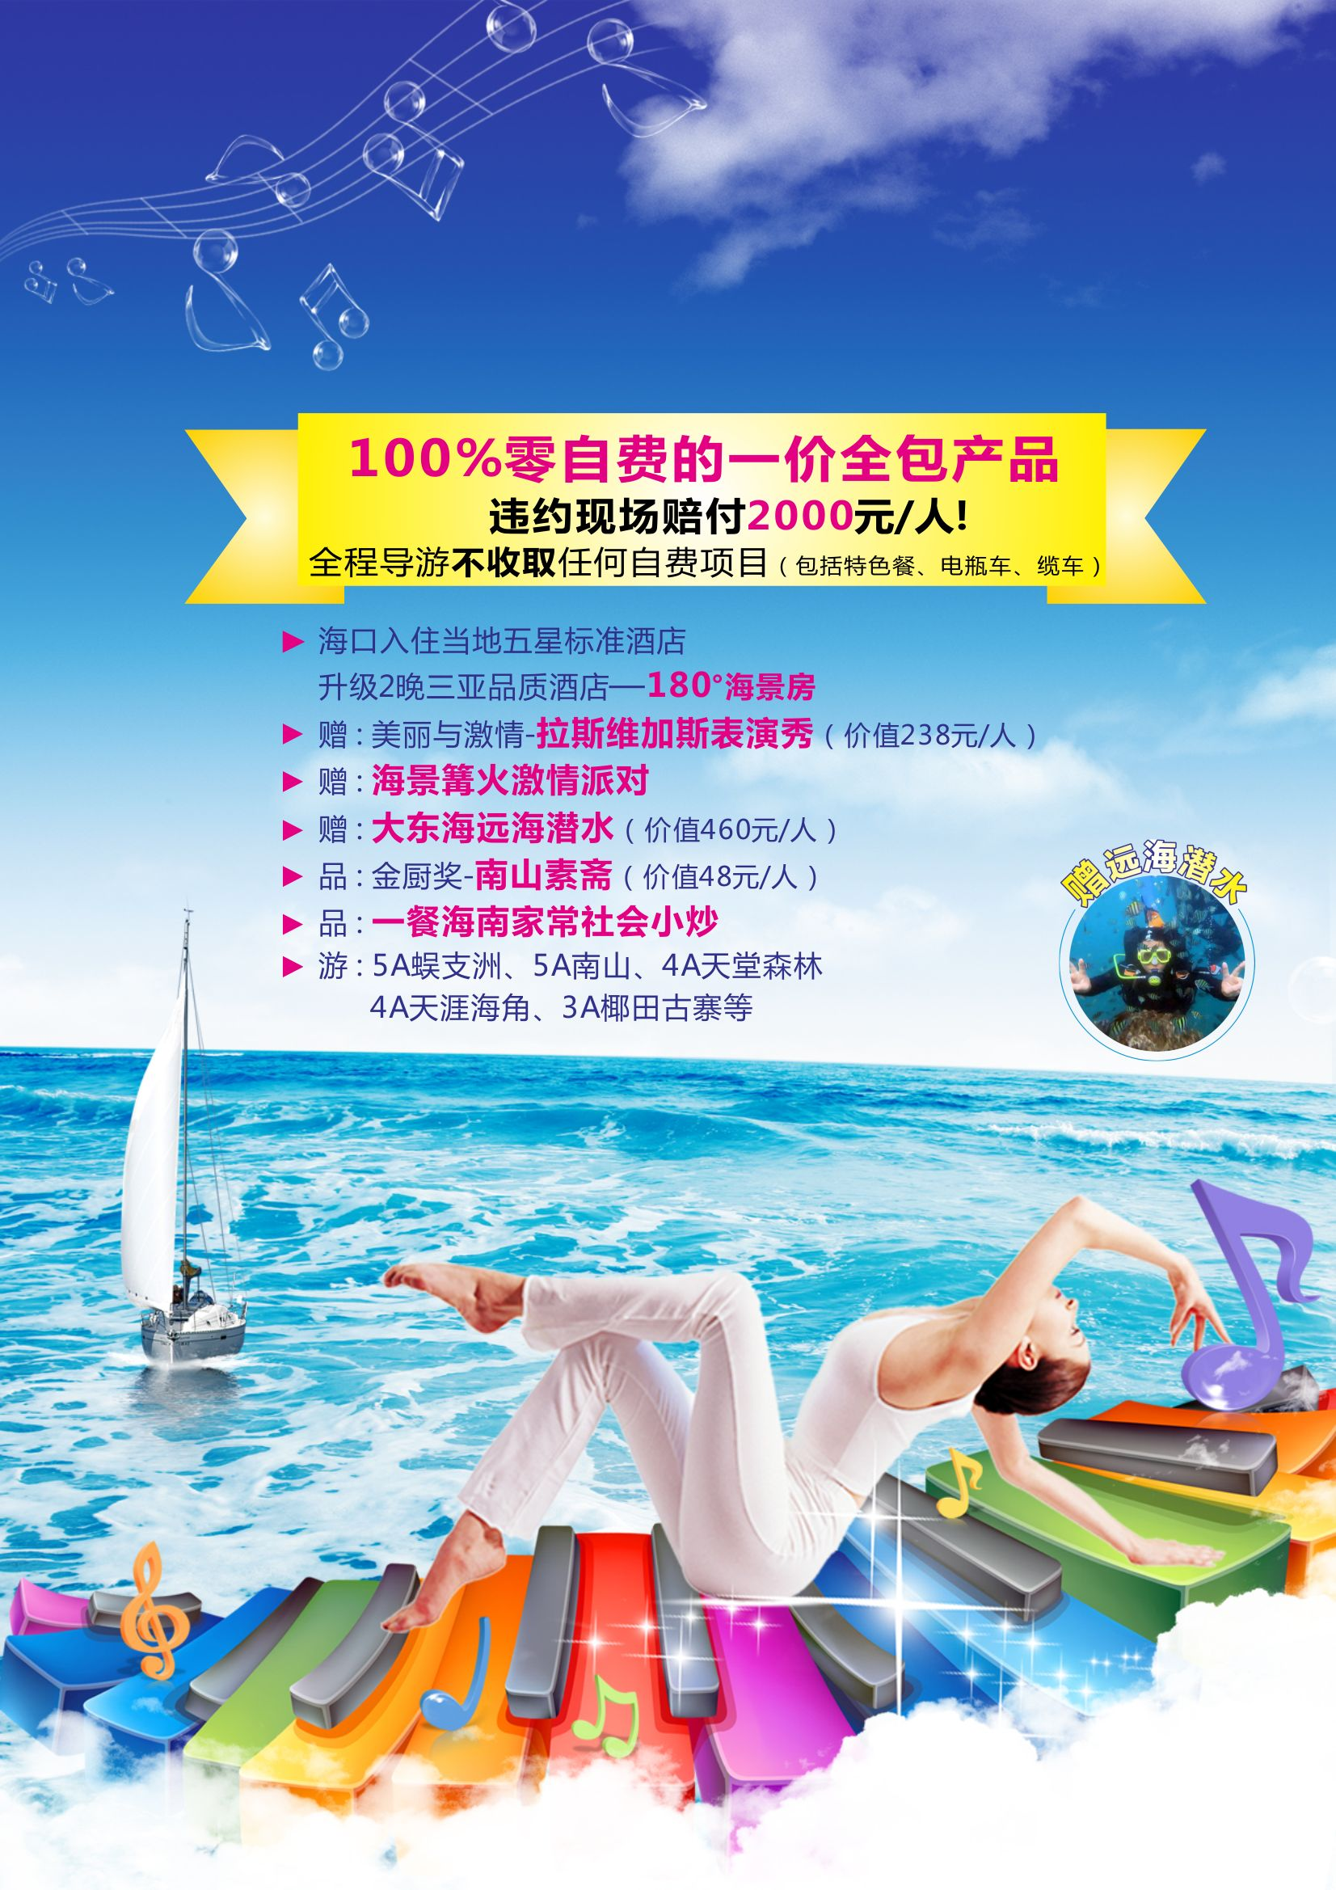

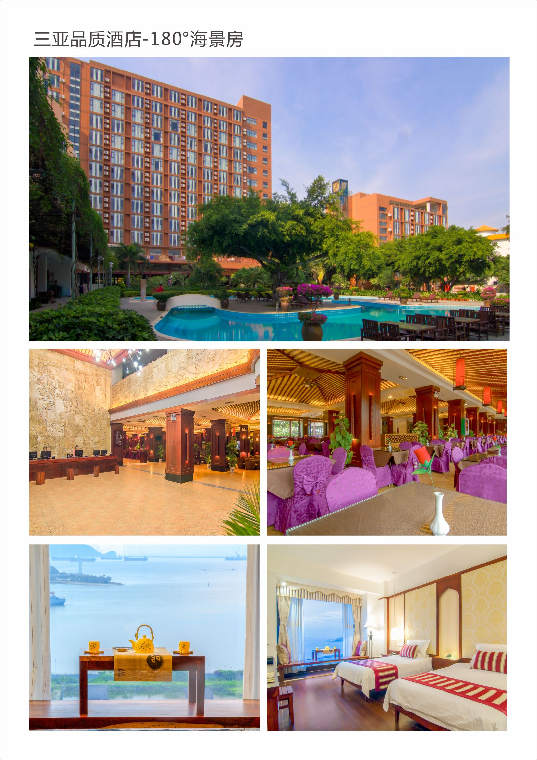
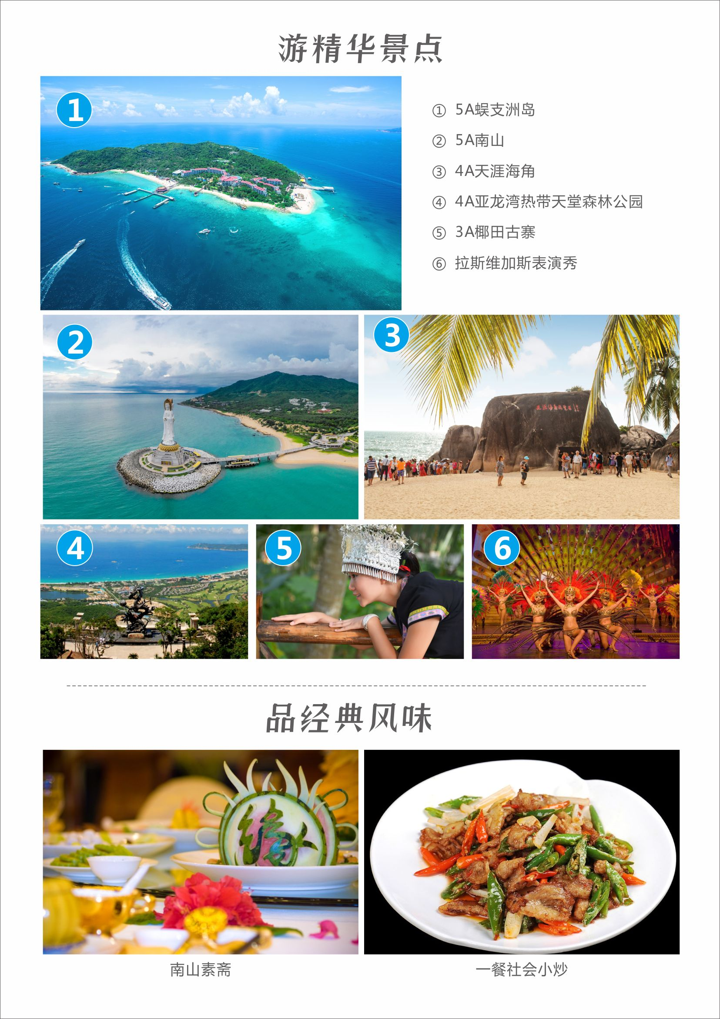
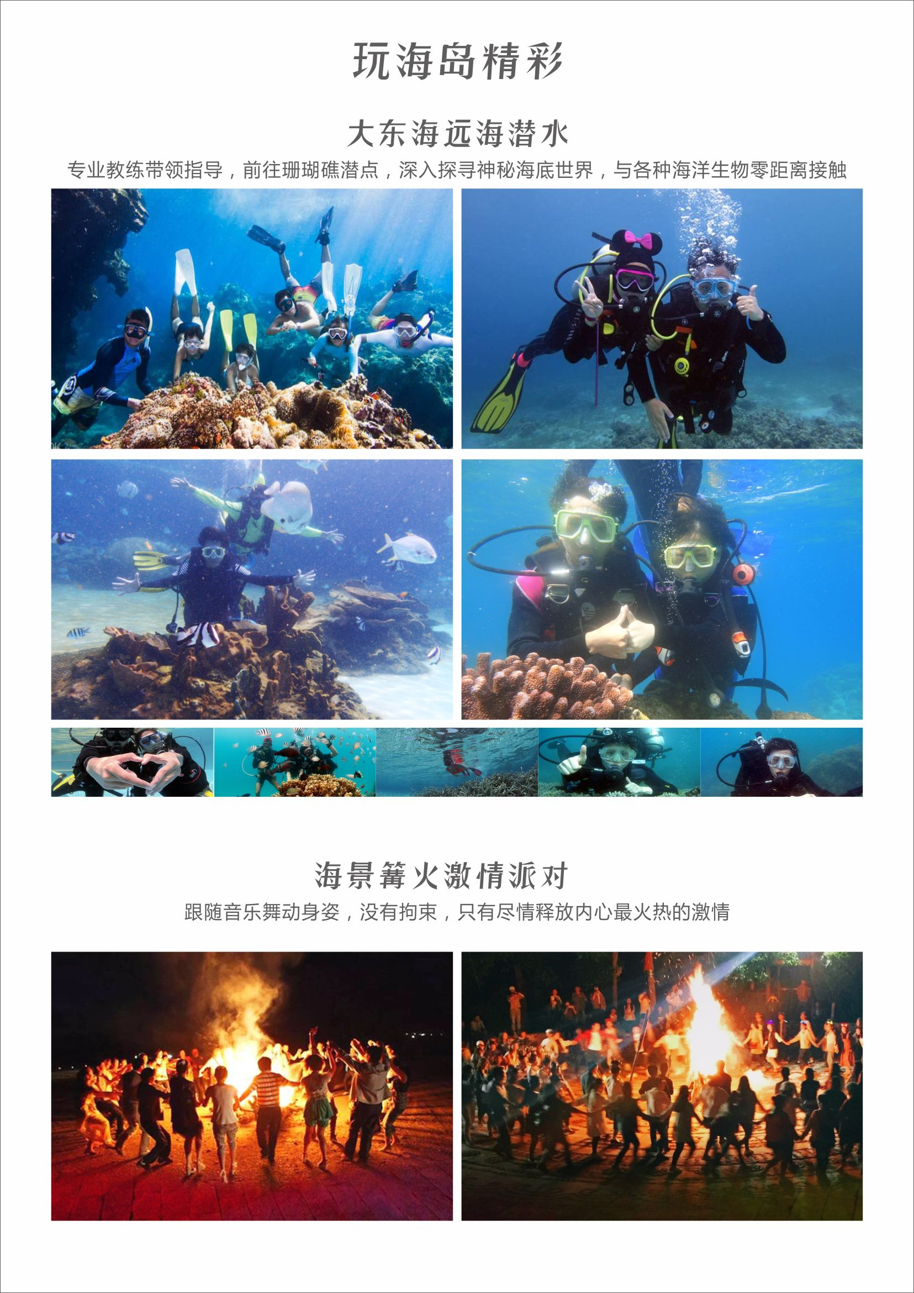

海景180 HK6-4
◆产品特色：180°海盛宴，白加黑一样精彩！ 纯粹、简单，才是最富有魅力的所在！
• 诺：100%零自费的一价全包产品，全程导游不收取任何费用（包括特色餐、电瓶车、缆车），违约现场赔付2000元/人！
• 宿：海口入住当地五星标准酒店、升级2晚三亚品质酒店—180°海景房
• 享：赠大东海远海潜水（价值460元/人）、赠海景篝火激情派对、赠拉斯维加斯表演秀（价值238元/人）
• 味：全程围桌或自助餐，赠南山素斋、一餐社会小炒
• 游：蜈支洲、南山、热带天堂森林公园、天涯海角、椰田古寨等
• 行：精选专业持证导游服务；绝不更换景点（不可抗力因素除外）；不压缩游览时间；不减少景点
• 赠：旅行中矿泉水2瓶/人/天、热带天堂森林观光车
★ 行程安排

  早餐× 午餐× 晚餐×  ：海口指定酒店 |  | ◆ 全国各地 - 海口美兰国际机场 - 入住酒店  乘机抵达“国际旅游岛”海口市，地接社工作人员将举着您的姓名牌在机场接待出口接您，  沿途欣赏椰城美景，回酒店休息，准备明天丰富的旅程
  早餐√ 午餐× 晚餐√  ：三亚指定酒店 |  | ·【蜈支洲岛】：5A景区，冯小刚贺岁喜剧电影《私人订制》外景拍摄地，放逐心灵的世外桃源，岛上绮丽的自然风光将给您带来美丽感受（游览不少于3小时，含往返乘船时间）  ·【大东海国家度假旅游区】：4A景区，是三亚的一处标志，被国家旅游局评为“中国四十佳景”之一,在景区内参加大东海远海潜水（游览不少于120分钟）  ·【大东海远海潜水】：赠送项目（价值460元/人）-专业教练带领指导，前往珊瑚礁潜点，深入探寻神秘海底世界，与各种海洋生物零距离（游览约60分钟）  ·【海景篝火激情派对】：赠送项目-跟随音乐舞动身姿，没有拘束，只有尽情释放内心最火热的激情（游览约60分钟）  当天行程结束，自由活动感受让您意犹未尽的魅力三亚
  早餐√ 午餐√ 晚餐√  ：三亚指定酒店 |  | ·【椰田古寨】：3A景区，CCTV《影响力对话》战略合作伙伴；海南最美古村落，体验海南本土原生态的生活场景，感受纯正黎苗族风情（游览不少于90分钟）  ·【南山文化旅游区】：5A景区，在108米南海观音圣像下虔诚祈福，在这片佛教圣地、梵天净土中找到返璞归真、回归自然的亲身感觉（游览不少于180分钟）  ·【天涯海角】：4A景区，海南久负盛名的景点，观 “天涯”、“海角”“南天一柱”等石刻全景，海水澄碧，烟波浩翰，帆影点点，感受椰风海韵，让爱与您同在（游览不少于120分钟）  ·【拉斯维加斯表演秀】：赠送项目（价值238元/人）-全球首创性地将中国的经典艺术和世界百老汇舞台艺术合二为一，打造新颖独特、美轮美奂、震撼人心的演艺盛宴，为游客带来极具冲击力和感染力的体验效果（游览约90分钟）  当天行程结束，自由活动感受让您意犹未尽的魅力三亚
  早餐√ 午餐√ 晚餐×  ：海口指定酒店 |  | ·【美丽商城】：海南滨海度假商业娱乐主题街区（游览不少于120分钟）  ·【亚龙湾热带天堂森林公园】：4A景区，亲临冯小刚执导，葛尤、舒琪主演的“非诚勿扰2”情美大片拍摄地，是上帝遗落在凡间的天堂，一览亚龙湾美丽海岸线（游览不少于120分钟）  ·【农业示范基地】：这里以乳胶为代表海南热带高效农业的一个缩影 （游览不少于90分钟）  当天行程结束，自由活动感受让您意犹未尽的魅力海口
  早餐√ 午餐× 晚餐×  ：海口指定酒店 |  | ·【文笔峰】：赠送-4A景区，坐落于海南定安文笔峰山麓，自古被视为“龙首龟背”的宝地，是琼北旅游圈人气景区之一（游览不少于90分钟）  ·【日月广场】赠送项目-坐落于海口大英山CBD，以十二星座命名，设有百货商店、电影院、俱乐部、主题乐园、儿童中心等商业购物及文化娱乐配套设施，涵盖吃、购、游、玩一体化的大型综合娱乐购物中心（游览不少于120分钟）  当天行程结束，自由活动感受让您意犹未尽的魅力海口
  早餐√ 午餐× 晚餐× |  | ◆ 海口 - 海口美兰国际机场 - 结束行程  早餐后，全天自由活动，您的时间您做主 (温馨提示：酒店最晚退房时间为12:00)；  旅行社工作人员会根据航班时间安排送往海口美兰机场，结束海南之行
--行程、景点游览顺序、游览时间仅提供参考标准，具体视天气及游客实际游览情况而定

★ 产品执行基本标准说明

住宿标准 | 全程入住指定酒店 - 海口入住当地五星标准酒店、升级2晚三亚品质酒店—180°海景房  （备注：如安排海虹大酒店 加床为折叠钢丝床或席梦思床垫）
用餐标准 | 含4正5早（不用不退费） | 早餐：自助早餐 |  | 正餐：围桌或自助餐 | 餐标：30元/人/餐
用餐标准 | 赠送特色餐：南山素斋、一餐社会小炒
旅游用车 | 海南地接指定委派GPS安全监控系统旅游车配置空调旅游车（实行滚动发班，确保每人一个正座）  注：海南正规26座以下旅游车均无行李箱
景点门票 | 行程中注明含的景点第一道门票（不含景区内设自费项目，另有约定除外）  赠送景点或项目因时间或天气原因不能前往或自动放弃，按“不退费用”和“不更换景点”处理！  温馨提示：  • 潜水项目如遇天气原因或个人原因自动放弃，按“不退费用”和“不更换景点”处理！  • 60岁以上（含60岁）人群不适宜参加潜水项目，费用不退不换。  • 潜水如有个人额外消费项目，如咬嘴、潜水拍摄等，遵循自愿消费为原则！
儿童标准 | 2岁以上1.2米以下儿童只含半价餐+车位  增订儿童早餐：（需另行付费，可提前预定，否则按酒店门市价+服务费现付）  备注：如增订凯瑞莱儿童早餐：1.2以下免费；1.2-1.4米按20元/位/餐，1.4米以上按38元/位/餐  如增订海虹酒店儿童早餐：1.2米以下免费；1.2-1.4米按20元/位/餐；1.4米以上按38元/位/餐  如增订海湾维景儿童早餐：1.2米以下免费，1.2-1.4米按35元/位/餐，1.4米以上按70元/位/餐
购物须知 | 购物随客意！（部分景区、酒店内设有购物场所，属于自行商业行为。）
接送机服务 | 由公司派专职人员负责机场接送
导游服务 | 持有导游资格证书的专业导游全程服务；8人以下由经验丰富的自由行司机兼导游服务
旅游保险 | 海南旅行社责任险（最高保额10万元/人）。强烈建议游客自行购买旅游意外险
品质承诺 | 100%零自费的一价全包产品，全程导游不收取任何费用（包括特色餐、电瓶车、缆车）  违约现场赔付2000元/人！  A绝不增加自费景点/项目推荐：开开心心旅游，快快乐乐体验、明明白白消费  B绝不增加行程以外购物店：消费透明，畅行无忧  C绝不更换行程所含景点：不可抗力因素除外：如台风、暴雨、国家政策，战争等  D绝不压缩游览时间：保证足够的游览时间，深度享感受海岛风光，好好和大海亲密接触
★ 行程中酒店说明

地区 | 优先入住酒店 |  | 满房或无房情况下安排入住以下酒店
海口指定酒店 | 明光胜意大酒店、维也纳、新燕泰、万国 |  | 新温泉国际大酒店、和亿华天、香江国际温泉大酒店、金银龙大酒店、海南大酒店、天艺东环
三亚指定酒店 | 海虹大酒店-海景房、大东海凯瑞莱大酒店 |  | 君锦滨海大酒店、海湾维景
备注 | 1、以上列表酒店，由我社房调人员根据各阶段房态进行调度用房，游客/组团社不能单方指定用房。如优先入住酒店满房的情况，会安排入住备选酒店；  2、海南酒店多为旅游度假酒店，标准较内地偏低；  3、特色五星或当地五星标准不等同于国家评定挂牌五星酒店；  4、如旺季等特殊情况，因房源紧张，将安排不低于以上酒店档次的酒店。  5、酒店-无三人间，加床为折叠钢丝床。
★ 关于行程中所赠送的潜水项目特别说明

● 6岁以下～60岁以上（含60岁）不适合参加潜水项目。
● 曾经患有或现在患有如气喘、感冒、支气管炎、肺部疾病、潜水旧伤、癫痫病、糖尿病、高血压、胸腔手术、心脏病、鼻窦炎、中耳炎、低血糖、各类心脑血管疾病、肿瘤、腰椎错位、精神疾病、心理心态或情绪异常和怀孕等其他不宜参加潜水活动或水上运动的疾病和状况，请提前告知，否后果自行承担

★ 重要提示

1 | 海南酒店标准比内地偏低，请旅游者提前做好心理准备。如遇旺季酒店资源紧张或政府临时征用等特殊情况，我社有权调整为同等级标准酒店。酒店的退房时间为中午的12:00，返程为晚班机的旅游者可把行李寄存在酒店前台后自由活动或自行开钟点房休息。我司默认安排双床，夫妻情侣可根据房态免费申请大床，需要报名时确认申请，不保证安排。且酒店以当天入住为准，不提前指定酒店。行程报价中所含房费按双人标准间/2人核算。如要求三人间或加床，需视入住酒店房型及预订情况而定。通常酒店标准间内加床为钢丝床或床垫等非标准床。
2 | 我们承诺绝不减少餐标，但海南饮食口味清淡，且海南物价水平较高，且各团队餐厅菜式比较雷同，餐未必能达到亲的要求，建议您可自带些咸菜或辣椒酱等佐餐。旅游期间切勿吃生食、生海鲜等，不可光顾路边无牌照摊档，忌暴饮暴食，应多喝开水，多吃蔬菜水果，少抽烟，少喝酒。因私自食用不洁食品和海鲜引起的肠胃疾病，旅行社不承担经济赔偿责任。
3 | 行程中旅游用车由海南省旅游汽车中心统一调度，保证一人一正座（26座以下旅游车无行李箱）。且旅游车队属于政府调度中心统一负责，不归旅行社管理，如果遇到司机细节服务不够完美地方，敬请您谅解。旅游者对车辆及司机服务有投诉请直接向海南旅游车统一调度中心进行投诉，电话：0898-66833151。抵达海南前24小时内取消合同的游客（如因航班延误无法抵达等），需向我社交已经产生的旅游车位费及合同约定的其它费用约400元/人。
4 | 如遇人力不可抗拒因素（台风、暴雨、检修等）或政策性调整（博鳌亚洲论坛会议期间、全国性娱乐停演等）导致无法游览的景点和项目，我社有权取消或更换为其它等价景点或项目,赠送景点和项目费用不退，并有权将景点及住宿顺序做相应调整；出游过程中，如产生退费情况，以退费项目旅行社折扣价为依据，均不以挂牌价为准。海南部分景区及酒店为方便旅游者有自设的商场及购物场所，并非我社安排的旅游购物店，此类投诉我社无法受理，敬请谅解；
5 | 海南气候炎热，紫外线照射强烈，雨水充沛，请带好必备的防晒用品、太阳镜、太阳帽、雨伞，尽量穿旅游鞋，应避免穿皮鞋、高跟鞋。为防止旅途中水土不服，建议旅游者应自备一些清热、解暑的药或冲剂等常用药品以备不时之需，切勿随意服用他人提供的药品。海南是著名的海滨旅游胜地，请自备拖鞋、泳衣泳裤等。且需注意人身安全，请勿私自下海。
6 | 请避免离团活动，如确有需要，请提前以短信或书面方式通报导游，并在约定时间内准时归队。对于存在安全隐患，治安不理想的地区，请游客避免前往。自由活动期间请结伴而行，避免单独行动。非本公司组织安排的游览活动，旅游者自行承担风险。由此发生的损失及纠纷，由旅游者自行承担和解决，旅行社不承担任何责任。夜间或自由活动期间宜结伴同行并告知导游，记好导游手机号备用，注意人身和财物安全。贵重物品可寄存在酒店前台保险柜，下榻的酒店的名称位置也要记牢，不要随便相信陌生人，特别是三轮摩托车、街头发小广告者，天下没有免费的午餐。
7 | 文明旅游、文明出行，自觉爱护景区的花草树木和文物古迹，不随意在景区、古迹上乱涂乱画、不乱丢垃圾、尊重当地少数民族风俗等。很多景区和酒店周边有小摊小贩，如无意购买请不要与其讲价还价，一旦讲好价格不购买的话容易产生矛盾。出游请保持平常的心态，遇事切勿急躁，大家互相体谅、互相帮助。
8 | 请配合导游如实填写当地《游客意见书》，游客的投诉诉求以在海南当地，旅游者自行填写的意见单为主要依据。不填或虚填者归来后的投诉将不予受理，如在行程进行中对旅行社的服务标准有异议，请尽量在海南当地解决。如在旅游期间在当地解决不了，可在当地备案，提醒：旅游投诉时效为返回出发地起30天内有效。
9 | 该产品报价为综合优惠价格，持军官证、导游证、记者证、教师证等证件不能减免门票费用。
10 | 行程中标注的时间可能因堵车、排队等情况有所不同；部分景区团队旅游可能会排队等候，因等候而延误或减少游览时间，游客请谅解并配合。因排队引发投诉旅行社无法受理。
11 | 部分景区由于交通工具的特殊性，故对旅游者的年龄和身体条件有相应的要求。例如：蜈支洲岛、分界洲岛等岛屿规定60岁（含60）以上老人、孕妇、行动不便人士等若要登岛视身体状况，且需要客人上岛前签署景区的“免责声明”方可登岛；景区不接待70岁以上老人（出于安全考虑），我社将按团队“退费标准”价格退费，敬请知晓！由于跟团推荐的自费项目门票，已经为旅行社折扣价格，所以客人自行购买自费项目的门票，需要补导游80元/人/项目的费用方可跟车参加。
12 | 费用不含：  ①不提供自然单间，产生单房差或加床费用自理。非免费餐饮费、洗衣、电话、饮料、烟酒、付费电视、行李搬运等费用。  ②自由活动期间交通费、餐费、等私人费用。  ③行程中未提到的其它费用：如特殊门票、游船（轮）、景区内二道门票、观光车、电瓶车、缆车、索道、动车票等费用。  ④儿童的“旅游费用包含”内容以外的所有费用。例如产生超高餐费、门票等需客人另付！  ⑤个人购物、娱乐（潜水、拖曳伞等海上项目）消费。  ⑥因交通延误、取消等意外事件或不可抗力原因导致的额外费用，及个人所产生的费用等。  ⑦航空保险、旅游意外保险；因旅游者违约、自身过错、自身疾病，导致的人身财产损失而额外支付的费用。
13 | 接送机温馨提醒：  1、接机人员一般都会提前在机场等候客人，请您下飞机后务必及时开机，保持手机畅通。接机为滚动接机，会接临近时间段的游客，您抵达机场后需要稍作等待（一般40分钟左右），请您谅解。  2、第一天到海南请勿食用过多热带水果及大量海鲜，以防肠胃不适，影响您的行程哦！  3、请您自由活动期间注意安全。掌握好时间，保持手机畅通以便工作人员联系，不要误了赶飞机的时间。
14 | 因本线路较为特色，如当日参团人数不足10人，我社将征求您同意后，安排免费升级相关同类产品（不低于原线路成本价值）；敬请理解，非常感谢！

